高一物理竞赛试题
- 选择题：（不定项选择，每小题4分，共48分。选对但不全得2分。）
1．如图所示，质量为m的物体在力F的作用下，贴着天花板沿水平方向向右做加速运动，若力F与水平面夹角为$θ$，物体与天花板间的动摩擦因数为$μ$，则物体的加速度为:
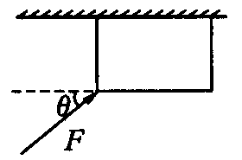
A. $\frac{F(\text{cos}θ−μ\text{sin}θ)}{m}$ B. $\frac{F\text{cos}θ}{m}$
C. $\frac{F(\text{cos}θ+μ\text{sin}θ)}{m}−μg$ D. $\frac{F(\text{cos}θ−μ\text{sin}θ)}{m}+μg$
2．甲车在前以v₀速度匀速行驶，乙车在后以较大的速度同向行驶，为避免追上撞车，乙车以大小为2 m/s²的加速度匀减速运动，经5s两车相距最近，距离为20m，则:
A 5s时刻乙车速度为v₀
B 4s时两车相距22m
C 4s时两车相距21m
D 因不知v₀数值和两车原来的距离，无法知道4s时两车的距离
3．如图所示，物体B叠放在物体A上，A、B的质量均为m，且上、下表面均与斜面平行，它们以共同速度沿倾角为$θ$的固定斜面C匀速下滑，则:
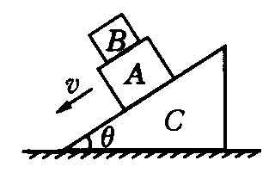
A. A、B间没有静摩擦力
B. A受到B的静摩擦力方向沿斜面向上
C. A受到斜面的滑动摩擦力大小为mg sin$θ$
D. A与斜面间的动摩擦因数, $μ$=tan$θ$
4．一物体恰能在一个斜面体上沿斜面匀速下滑，可以证明此时斜面不受地面的摩擦力作用，若沿斜面方向用力向下推此物体，使物体加速下滑，则斜面受地面的摩擦力:
A．大小为零 B．方向水平向右
C．方向水平向左 D．无法判断大小和方向
5．如图所示，在粗糙水平面上放着两个质量分别为$m_{1}、m_{2}$的铁块1、,2，中间用一原长为L、劲度系数为k的轻弹簧连接起来，铁块与水平面间的动摩擦因数为$μ$．现有一水平力F拉铁块2，当两个铁块一起以相同的加速度做匀变速运动时，两铁块间的距离为：
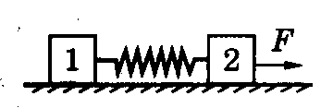
A. $L+\frac{m_{1}(m+m_{2})F}{k}+\frac{{μm}_{1}g}{k}$ B. $L+\frac{{μm}_{1}g}{k}$
C. $L+\frac{m_{1}F}{k(m+m_{2})}$ D. $L+\frac{{μm}_{2}g}{k}$
6．如图甲所示，放在光滑水平面上的木块受到两个水平力F₁与F₂的作用，静止不动，现保持力F₁不变，使力F₂逐渐减小到零，再逐渐恢复到原来的大小，在这个过程中，能正确描述木块运动情况的图象是图乙中的:
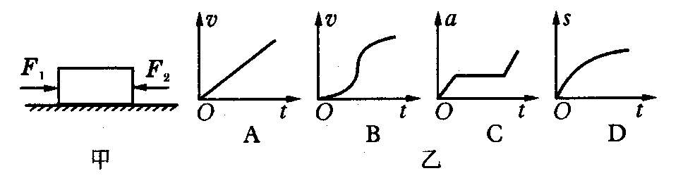
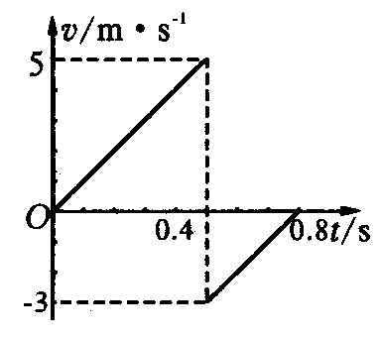
7．小球从空中自由下落，与水平地面相碰后弹到空中某一高度，其速度一时间图象如图所示，则由图可知（g=10m/s²）:
A．小球下落的最大速度为5 m/s
B．小球第一次反弹初速度的大小为3 m/s
C．小球能弹起的最大高度0. 45 m
D．小球能弹起的最大高度1. 25 m
8．如图(a）所示，水平面上质量相等的两木块A、B用一轻弹簧相连接，整个系统处于平衡状态．现用一竖直向上的力F拉动木块A，使木块A向上做匀加速直线运动，如图(b）所示．研究从力F刚作用在木块A的瞬间到木块B刚离开地面的瞬间这一过程，并且选定该过程中木块A的起点位置为坐标原点，则图(c）中可以表示力F和木块A的位移x之间关系的是:
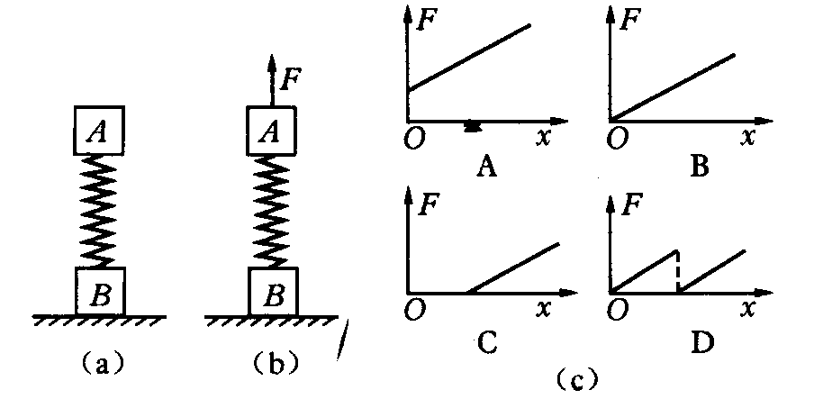
9．如图所示，四根相同的轻质弹簧连着相同的物体，在外力作用下做不同的运动：(1)在光滑水平面上做加速度大小为g的匀加速直线运动；(2）在光滑斜面上做向上的匀速直线运动；(3）做竖直向下的匀速直线运动，(4）做竖直向上的加速度大小为g的匀加速直线运动．设四根弹簧伸长量分别为${Δl}_{1}$、${Δl}_{2}$、${Δl}_{3}$、${Δl}_{4}$，不计空气阻力，g为重力加速度，则:
A. ${Δl}_{1}$>${Δl}_{2}$ B. ${Δl}_{3}$ < ${Δl}_{4}$ C. ${Δl}_{1}$< ${Δl}_{4}$ D. ${Δl}_{2}$ = ${Δl}_{3}$
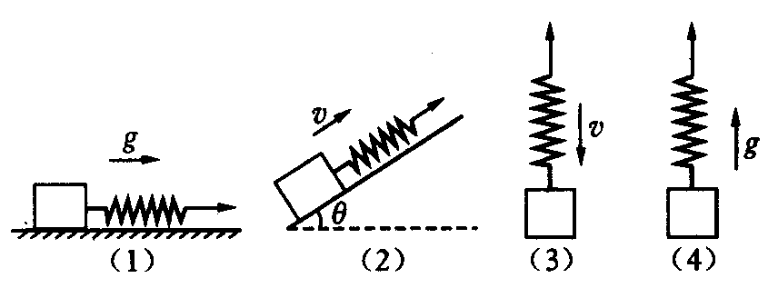
10．如图所示，一水平方向足够长的传送带以恒定的速度V₁沿顺时针方向运动，传送带右端有一与传送带等高的光滑水平面，物体以速率V₂沿直线向左滑上传送带后，经过一段时间又返回光滑水平面上，这时速率为V₂/，则下列说法正确的是:
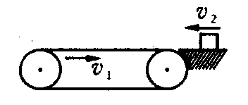
A．若$v_{1}$ <$v_{2}$，则$v_{2^{′}}$= $v_{1}$
B．若$v_{1}$ >$v_{2}$，则$v_{2^{′}}$= $v_{2}$
C．不管$v_{2}$多大，总有$v_{2^{′}}$= $v_{2}$
D．只有$v_{1}$ = $v_{2}$时，才有$v_{2^{′}}$=$v_{1}$
二、将答案填写到相应位置处。每小题4分，共16分。
11.一质点从静止开始做匀加速运动．从开始运动起计时，通过连续三段位移所经历的时间依次为T、2 T、3 T，则这三段位移的大小之比为
12.物体由静止开始做匀加速直线运动．已知物体在第n秒内的平均速度大小为v，则该物体的加速度大小为____ ___。
13.质量为10kg的物体，原来静止在水平面上，当受到水平拉力F后，开始沿直线作匀加速运动，设物体经过时间t位移为s，且s、t的关系为s=2t²，物体所受合外力大小为______N，第4s末的速度是______m／s，4s末撤去拉力F，则物体再经10s停止运动，则F=______N，物体与平面的摩擦因数μ=______(g取10m／s²)
14.跳水运动员从离水面10m高的跳台上向上跃起，举双臂直体离开台面．此时其重心位于从手到脚全长的中点。跃起后重心升高0.45m达到最高点。落水时身体竖直，手先入水（在此过程中运动员水平方向的运动忽略不计）。从离开跳台到手触水面，他可用于完成空中动作的时间是_____s。（计算时可以把运动员看作全部质量集中在重心的一个质点，取g=10m/s²。结果保留2位有效数字。）

红旗中学新城校区2010-2011年度高一物理竞赛答题卷
题号 | 1 | 2 | 3 | 4 | 5 | 6 | 7 | 8 | 9 | 10
答案
11.这三段位移的大小之比为
12.则该物体的加速度大小为____ ___。
13.合外力大小为____ __N，第4s末的速度是__ ____m／s， F=__ ____N，μ=__ ____
14.他可用于完成空中动作的时间是___ __s。（取g=10m/s²。结果保留2位有效数字。）
三.计算题：解答中要有必要的文字说明和解题步骤，只有最后结果而无解题过程的不得分，涉及数字运算的，要正确使用物理量的单位。共4小题，计44分。
15（8分）如图所示，一个质量为10kg的木箱放在水平面上，木箱与水平面间的动摩擦因数为0.5。现有一个与水平方向成53°角的拉力拉着木箱沿水平方向以4m/s速度匀速前进，求：
（1）拉力F的大小是多少？
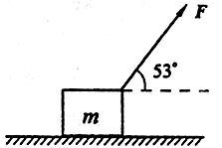
（2）拉力F撤消后木箱还能滑行多远？
（已知sin53°=0.8 cos53°=0.6 取g=10m/s²）

16、（10分）为了安全，在公路上行驶的汽车之间应保持必要的距离，我国公安部门规定，高速公路上行驶的汽车的安全距离为200m，最高时速为120km/h，请你根据下面提供的资料，通过计算来说明安全距离为200m的理论依据（取g=10m/s²）。
资料一：行驶员的反应时间：0.35—0.65之间
资料二：各种路面与轮胎之间的动摩擦因数
路面 | 动摩擦因数
干沥青与混凝土 | 0.7—0.7
干碎石路面 | 0.6—0.7
湿历青与混土路面 | 0.32—0.4
（1）在计算中驾驶员反应时间，路面与轮胎之间的动摩擦因数各应取多少？
（2）通过你的计算来说明安全距离为200m的必要性。

17. （13分）传送带与水平面夹角37°，皮带以10m/s的速率运动，皮带轮沿顺时针方向转动，如图6所示。今在传送带上端A处无初速地放上一个质量为$m=0\text{.}5\text{kg}$的小物块，它与传送带间的动摩擦因数为0.5，若传送带A到B的长度为16m，g取$\text{10}m/{s^{2}}$，则物体从A运动到B的时间为多少？

18. （13分）如图7，质量$M=8\text{kg}$的小车停放在光滑水平面上，在小车右端施加一水平恒力F=8N。当小车向右运动速度达到3m/s时，在小车的右端轻放一质量m=2kg的小物块，物块与小车间的动摩擦因数$m=0\text{.}2$，假定小车足够长，问：
（1）经过多长时间物块停止与小车间的相对运动？
（2）小物块从放在车上开始经过$t_{0}=3\text{.}0s$所通过的位移是多少？（g取$\text{10}m/{s^{2}}$）
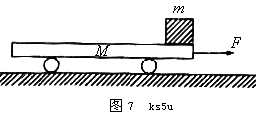

红旗中学新城校区2010-2011年度高一物理竞赛试题参考答案
题号 | 1 | 2 | 3 | 4 | 5 | 6 | 7 | 8 | 9 | 10
答案 | D | AC | D | A | C | B | ABC | A | ABC | AB
11.1:8:27; 12.2v/(2n-1); 13.40N, 16m/s, 56N, 0.16 14.1.7s
15. 解：（1）根据题意有 $F\text{cos}θ=F_{f}$（1分）
$F_{N}=\text{mg}−F\text{sin}θ$（1分） $F_{f}={μF}_{N}$（1分）
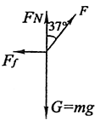
联立解得$F=\frac{μ\text{mg}}{\text{cos}θ+μ\text{sin}θ}=\text{50}N$（2分）
（2）F撤消后物体做匀减速运动，加速度大小$a=\frac{F_{f}}{m}=μg$（1分）
$v_{0}^{2}=2\text{as}=2μ\text{gs}$（1分） $s=\frac{v_{0}^{2}}{2μg}=1\text{.}6m$（1分）
16. （1）驾驶员反应时间为t = 0.6s，动摩擦因数μ=0.32 ………………（2分）
（2）汽车在反应时间内做匀速直线运动，然后刹车做匀减速直线运动
$s_{1}=v_{0}t=\text{20}(m)$ ……………… （2分） $μ\text{mg}=\text{ma}$ …………………（2分）
$∴a=μg=3\text{.}2$……………………（1分） $v_{0}^{2}=2{\text{as}}_{2}$ ……………………（1分）
$∴s_{2}=\frac{v_{0}^{2}}{2a}≈\text{173}\text{.}6(m)$……………（1分） $s=s_{1}+s_{2}=\text{193}\text{.}6m$ ………（1分）
因此，高速公路上汽车安全行驶距离是200m是必要的。
17.因$m=0\text{.}5<\text{tan}q=0\text{.}\text{75}$，物体必沿传送带对地下移，且不会与传送带相对静止。（1分）
设从物块刚放上到皮带速度达10m/s，物体位移为$s_{1}$，加速度$a_{1}$，时间$t_{1}$，
因物速小于皮带速率，故物块受滑动摩擦力沿斜面向下。（1分）
根据牛顿第二定律，$a_{1}=\frac{\text{mg}\text{sin}q+m\text{mg}\text{cos}q}{m}=\text{10}m/{s^{2}}$ 方向沿斜面向下。（2分）
$t_{1}=\frac{v}{a_{1}}=1s£¬s_{1}=\frac{1}{2}a_{1}t_{1^{2}}=5m<$皮带长度。（2分）
设物块从速率为10m/s到B端所用时间为$t_{2}$，加速度$a_{2}$，位移$s_{2}$，
因物块速度大于皮带速度，故物块受滑动摩擦力变为沿斜面向上，（2分）
有： $\begin{aligned}a_{2}=\frac{\text{mg}\text{sin}q−m\text{mg}\text{cos}q}{m}=2m/{s^{2}} \\ s_{2}={\text{vt}}_{2}+\frac{1}{2}a_{2}t_{2}^{2}\end{aligned}$ （2分）
即$\text{16}−5=\text{10}t_{2}+\frac{1}{2}´2t_{2}^{2}£¬t_{2}=1s$ （$t_{2}\text{=-}\text{10}s$舍去）（2分）
所用总时间$t=t_{1}+t_{2}=2s$（1分）
18.（1）依据题意，物块在小车上停止运动时，物块与小车保持相对静止，应具有共同的速度。设物块在小车上相对运动时间为t，物块、小车受力分析如图8：
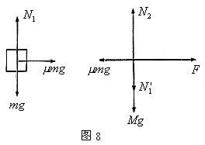 物块放上小车后做初速度为零加速度为$a_{1}$的匀加速直线运动，小车做加速度为$a_{2}$匀加速运动。
由牛顿运动定律：
物块放上小车后加速度：$a_{1}=mg=2m/{s^{2}}$
小车加速度：$a_{2}={\left(F−m\text{mg}\right)}/M=0\text{.}5m/{s^{2}}$ $\begin{aligned}v_{1}=a_{1}t \\ v_{2}=3+a_{2}t\end{aligned}$ 由$v_{1}=v_{2}$得：$t=2s$
（2）物块在前2s内做加速度为$a_{1}$的匀加速运动，后1s同小车一起做加速度为$a_{2}$的匀加速运动。 以系统为研究对象： 根据牛顿运动定律，由$F=\left(M+m\right)a_{3}$得：
$a_{3}=F/{\left(M+m\right)}=0\text{.}8m/{s^{2}}$ 物块位移$s=s_{1}+s_{2}$ $\begin{aligned}s_{1}=\left(1/2\right)a_{1}t^{2}=4m \\ s_{2}=v_{1}t+\left(1/2\right){\text{at}}_{2}^{2}=4\text{.}4m \\ s=s_{1}+s_{2}=8\text{.}4m\end{aligned}$

